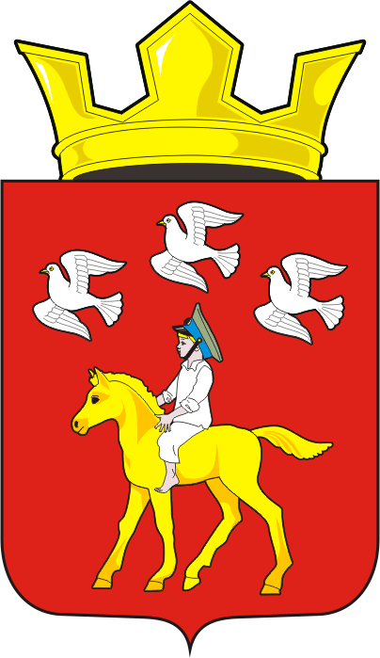
СОВЕТ ДЕПУТАТОВ муниципального образования ЧЕРКАСский сельсовет Саракташского района оренбургской области ЧЕТВЕРТЫЙ созыв
Р А С П О Р Я Ж Е Н И Е
06.12.2021 № 19

О созыве четырнадцатого заседания Совета депутатов

Черкасского сельсовета четвертого созыва.

В соответствии со статьей 30 Регламента Совета депутатов Черкасского сельсовета созвать четырнадцатое заседание Совета депутатов сельсовета четвертого созыва 23 декабря 2021 года в зале заседаний администрации Черкасского сельсовета с повесткой дня:

1. О внесение изменений и дополнений в Устав муниципального образования Черкасский сельсовет Саракташского района Оренбургской области.

Докладчик | - | Имамбаев Мурат Мундажалиевич, заместитель главы администрации сельсовета;
2. О бюджете муниципального образования Черкасский сельсовет Саракташского района Оренбургской области на 2022 год и плановый период 2023 и 2024 годов».

Докладчик | - | Стрельникова Екатерина Сергеевна, специалист по составлению и исполнению бюджета администрации сельсовета;
Содокладчики | - | Алекбашева Ольга Бурумбаевна, председатель постоянной комиссии Совета депутатов сельсовета по бюджетной, налоговой и финансовой политике, собственности и экономическим вопросам, торговле и быту;
3. О внесении изменений в решение Совета депутатов Черкасского сельсовета от 15 декабря 2020 года № 14 «О бюджете Администрации муниципального образования Черкасский сельсовет на 2021 год и на плановый период 2022 и 2023 годов» (с изменениями принятыми решением Совета депутатов от 25.03.2021 № 29, от 03.06.2021 № 35, от 06.08.2021 № 40, от 20.10.2021 №47)

Докладчик | - | Стрельникова Екатерина Сергеевна, специалист по составлению и исполнению бюджета администрации сельсовета;
Содокладчики | - | Алекбашева Ольга Бурумбаевна, председатель постоянной комиссии Совета депутатов сельсовета по бюджетной, налоговой и финансовой политике, собственности и экономическим вопросам, торговле и быту;
4. Об утверждении Положения об организации и проведении публичных слушаний или общественных обсуждений в муниципальном образовании Черкасский сельсовет Саракташского района Оренбургской области.

Докладчик | - | Имамбаев Мурат Мундажалиевич, заместитель главы администрации сельсовета;
5. Об утверждении Положения о порядке сообщения лицами, замещающими должности муниципальной службы в муниципальном образовании Черкасский сельсовет Саракташского района Оренбургской области о возникновении личной заинтересованности при исполнении должностных обязанностей, которая приводит или может привести к конфликту интересов.

Докладчик | - | Имамбаев Мурат Мундажалиевич, заместитель главы администрации сельсовета;
6. Об утверждении Порядка проведения антикоррупционной экспертизы нормативных правовых актов и проектов нормативных правовых актов органов местного самоуправления муниципального образования Черкасский сельсовет Саракташского района Оренбургской области.

Докладчик | - | Имамбаев Мурат Мундажалиевич, заместитель главы администрации сельсовета;
7. О передаче части полномочий администрации Черкасского сельсовета Саракташского района Оренбургской области по осуществлению внешнего муниципального финансового контроля на 2022 год.
Докладчик | - | Имамбаев Мурат Мундажалиевич, заместитель главы администрации сельсовета;
8. О передаче осуществления части полномочий администрации муниципального образования Черкасский сельсовет администрации муниципального образования Саракташский район на 2022 год.

Докладчик | - | Имамбаев Мурат Мундажалиевич, заместитель главы администрации сельсовета;

Председатель Совета депутатов,
Глава муниципального образования Т.В. Кучугурова.

Разослано: Имамбаеву М.М., депутатам, администрации района, прокуратуре района, руководителям учреждений, в дело.

